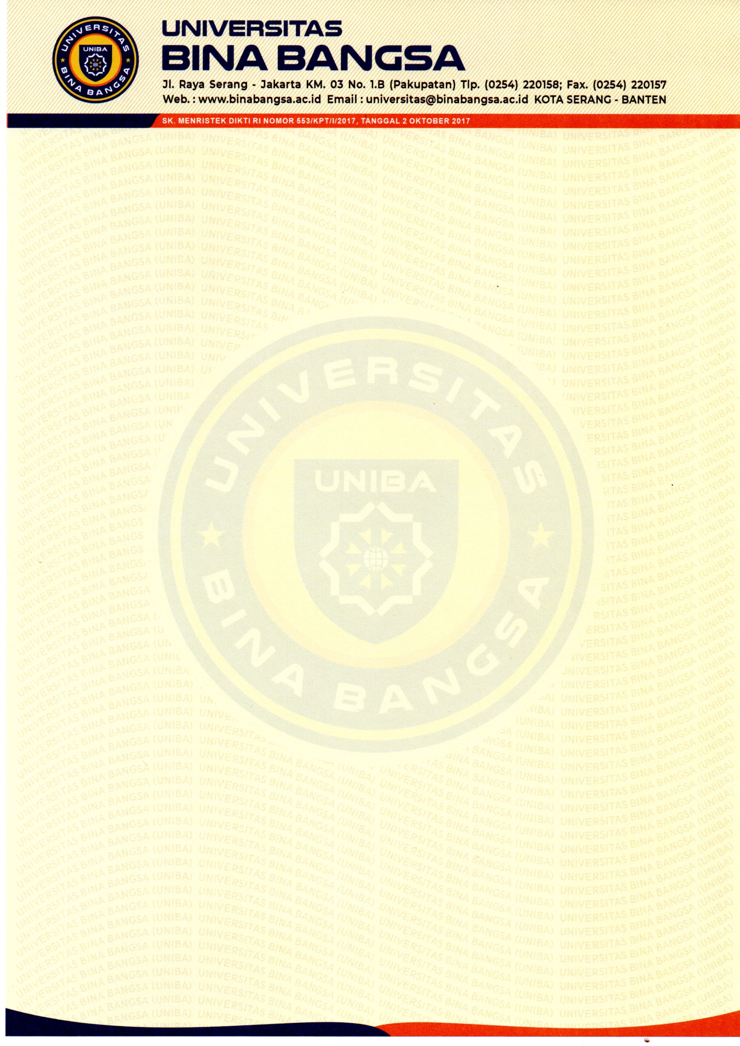

**S U R A T T U G A S**

No. 021/FEB-MA/UNIBA/ST/I/2022

Yang bertanda tangan di bawah ini :

Nama : **Encep Saefullah, S.H., M.M.**

NIDN : 0406048201

Jabatan : Ketua Program Studi ManajemenFakultas Ekonomi dan Bisnis Universitas Bina BangsaBanten

Dengan ini menugaskan kepada :

Nama : **Arta Rusidarma Putra, S.T., M.M.**

NIDN : 0403108604

Program Studi : Manajemen

Untuk melaksanakan tugas mengikuti :

Kegiatan :Webinar IQRA #11 (Increasing Your Thesis Quality Through Reading Ability): Strategi Tembus Jurnal Nasional Bereputasi

Penyelenggara : Universitas Muhammadiyah Yogyakarta

Hari/Tanggal : Selasa, 20 Desember 2022

Tempat : Online Zoom Meeting

Demikian surat tugas ini dibuat dan untuk dipergunakan dengan sebaik-baiknya.

|  |  |
| --- | --- |
|  | Serang, 19 Desember 2022  Ketua Program Studi Manajemen  Fakultas Ekonomi dan Bisnis  Universitas Bina Bangsa  **Encep Saefullah, S.H., M.M.**  NIDN. 0406048201 |